Solucion tarea 8

1. Preparativos
Subimos el fichero cite75_99.txt a Hadoop dentro de la carpeta /practicas
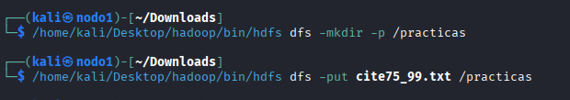

2. Archivo Java
Carpeta donde está MyJob.java
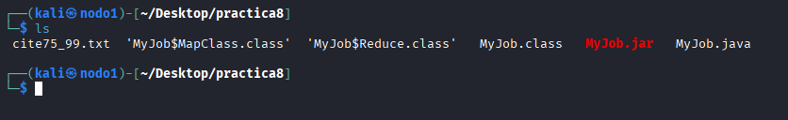

Exportar librerías de java
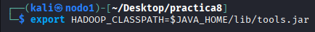

Compilamos
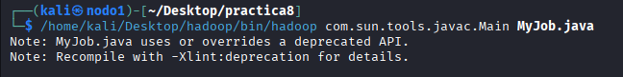

Creamos el JAR
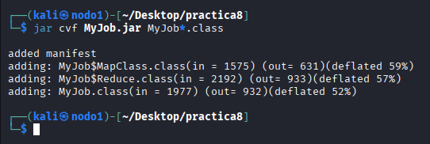

Ejecutamos el Job
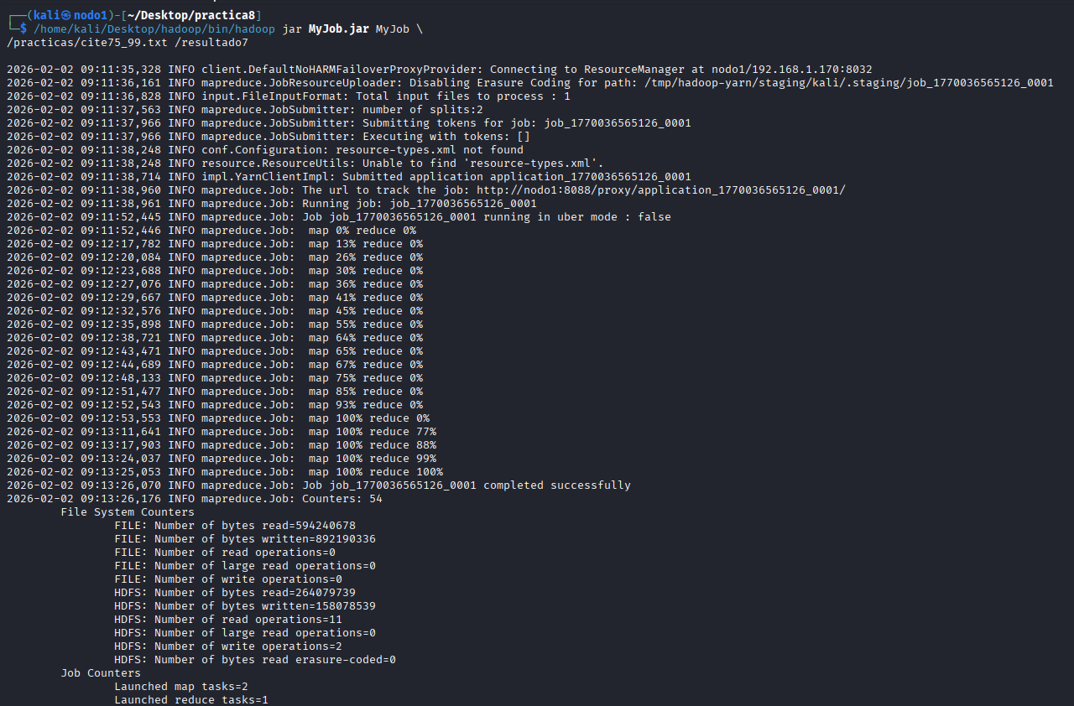

Vemos el resultado
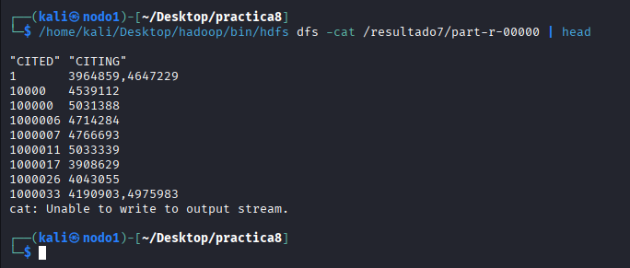

3. Ejecutar Hadoop Streaming con Shell
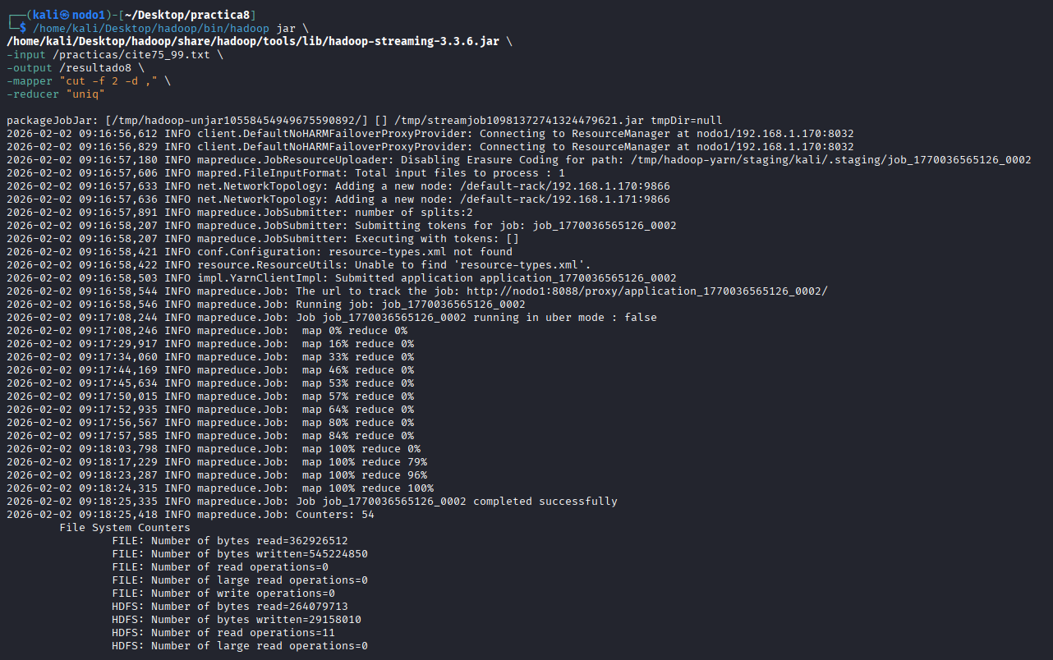

Comprobamos el resultado
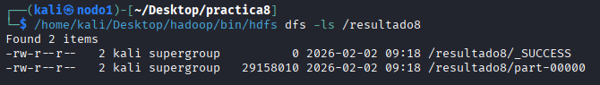

Vemos la salida
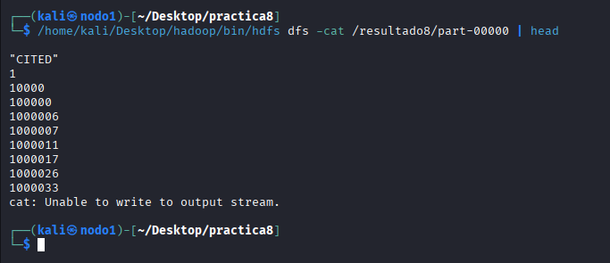

4. Map Only
Ejecutamos Map Only
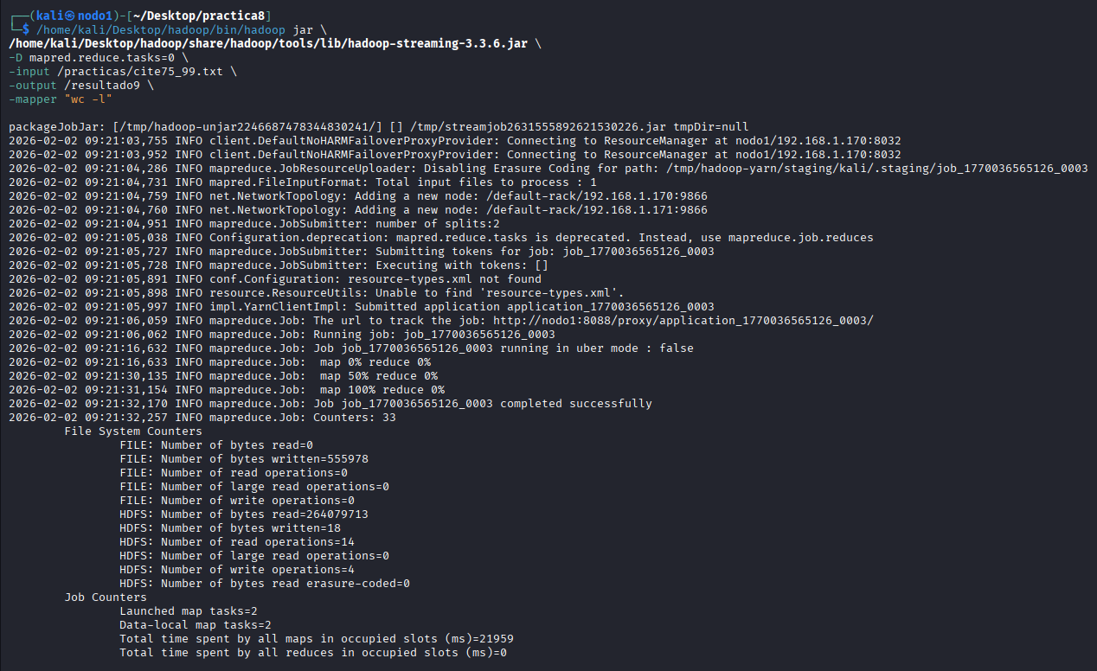

Comprobamos la salida
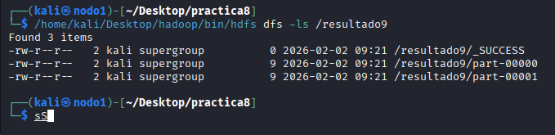

5. Creamos el script rand.py
Creamos el escript rand.py y le damos permisos de ejecución
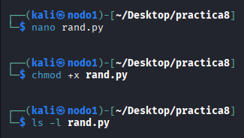

Ejecutamos con Streaming
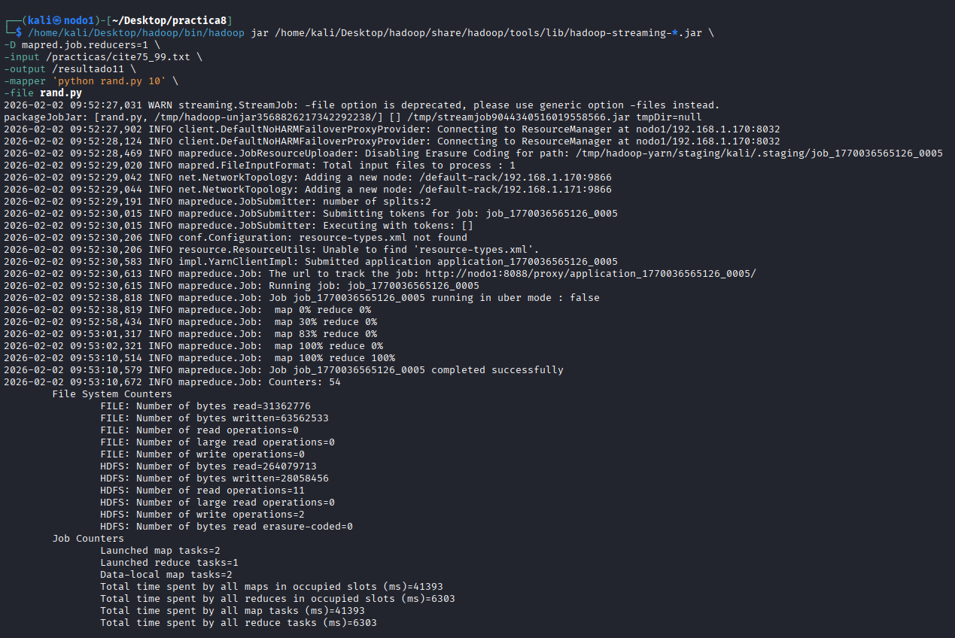

6. Optimización
Ejecutamos el comando utilizando paralelismo (2 reducers)
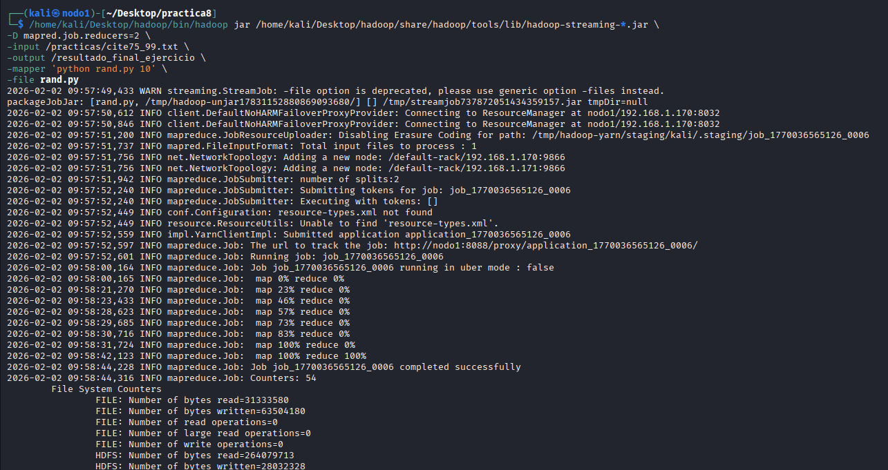

Comprobamos que ha funcionado
